4.1

* Os detalhes de processos de mudanças serão feitos através do gerenciador de versionamento Git, utilizando o padrão de trabalho chamado GitFlow, conforme Figura 4.1.

Após a etapa do versionamento, serão feitos os *Pull Requests* com os arquivos ao repositório online Github

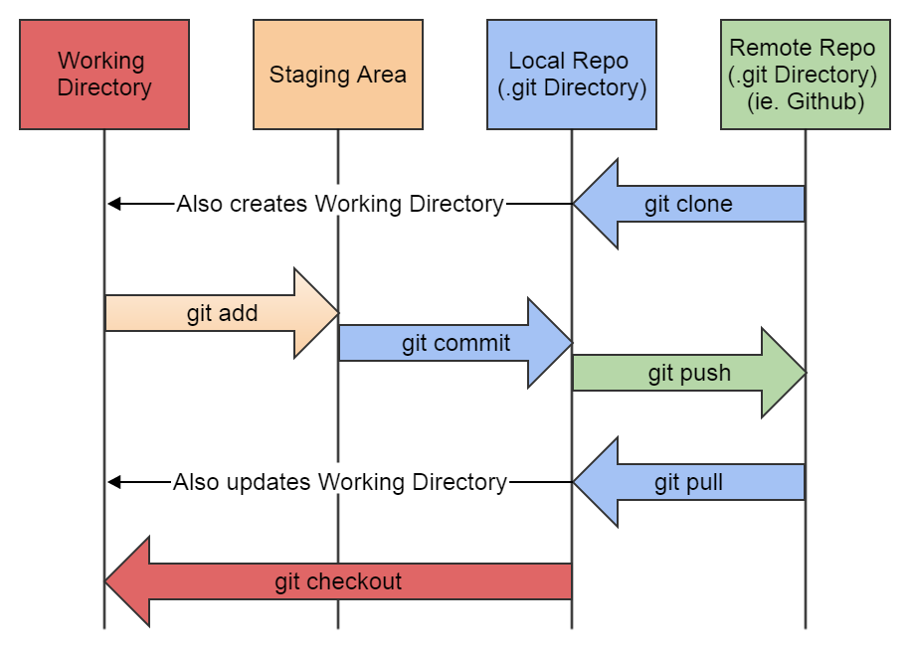

Figura 4.1 – Etapas de controle de versionamento feitas pelo Git.

* A equipe de engenheiros de requisitos será responsável por aceitar ou não os *Pull Requests* fazendo toda a verificação na plataforma Github, o que permitirá que o time de trabalho.